2. Der vollkommen elastische zentrale Stoß

Elastischer Stoß bedeutet, dass keine Energie in innere Energien umgewandelt wird.
Zentral bedeutet, dass sich die Stoßpartner vor und nach dem Stoß auf ein und derselben Geraden bewegen.

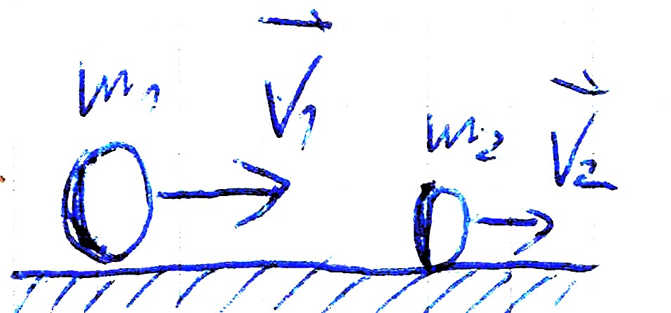
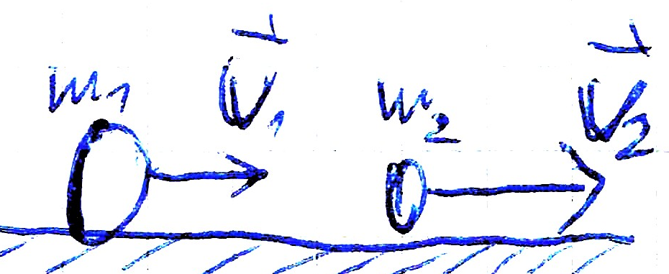

Elastischer Stoß →

Gesucht wird eine Gleichung zur Berechnung von U₁ bzw. U₂ in abhängigkeit von m₁,m₂,V₁,V₂.

Es gilt der Energieerhaltungssatz: 1/2m₁V₁² + 1/2m₂V₂² = 1/2m₁U₁² 1/2m₂U₂² (1)
Der Impulssatz liefert: m₁V₁ + m₂V₂ = m₁U₁ + m₂U₂ (2)

Aus (1) folgt: m₁(V₁²-U₁²) = - m₂(V₂²-U₂²) (3)
Aus (2) folgt: m₁(V₁-U₁) = - m₂(V₂-U₂) (4)
Division von (3) durch (4) V₁ + U₁ = V₂ + U₂ (2)
⇒ U₂ = V₁ + U₁ - V₂
m1V1 + m2V2 = m1U1 + m2(V1+U1-V2)
m1V1 + m2V2 – m2V1 + m2V2= u1(m1+m2)
m1V1 + m2(2*V2-V1) = u1(m1+m2)

⇒
Indirectes vertauscht: ⇒ FS: 19

Spezialfälle:

1. m₁ = m₂ = m
d.h.: Die Beiden Stoßpartner tauschen bei
⇒ U₁ = V₂ bzw: U₂ = V₁ gleicher Masse ihre Geschwindigkeit aus.

2. m₂ → ∞

⇒ U₁ = -V₁

